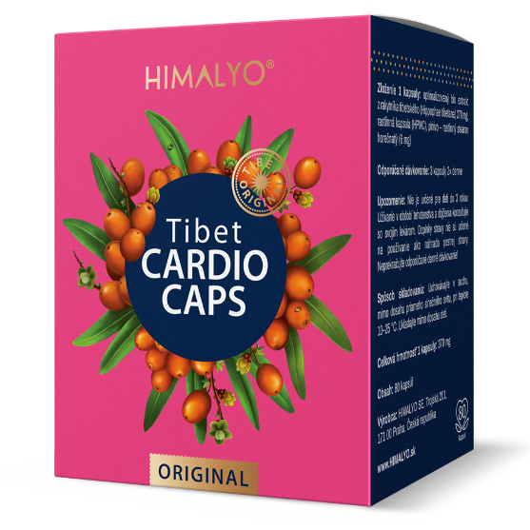
Logistika:
EAN | 8594193243051
Objem/obsah | 80 kapslí
Hmotnost (kg) | 0,061
Výška (mm) | 100
Šířka (mm) | 78
Hloubka (mm) | 62
Počet ks v balení | 8
Počet ks na paletě | 1152
Celní kód | 2106 90 92
PDK kód | 4503893

HIMALYO Tibet CARDIO Caps
Krátký popis:
Přírodní produkt himalájské medicíny pro podporu správné funkce srdce. S vysokým obsahem Omega 7.
Popis produktu:
Přírodní produkt himalájské medicíny pro podporu správné funkce srdce. S vysokým obsahem Omega 7.
- doplněk stravy -
Rakytník má mnoho benefitů pro lidský organismus, jedním z nejdůležitějších je pak jeho pozitivní vliv na zdraví srdce. Přispívá nejen ke správné činnosti srdečního svalu, ale i k normálnímu fungování celého kardiovaskulárního systému.
Pro dosažení maximálního možného přínosu rakytníku je třeba využít vysoce kvalitní odrůdu, z níž se extrahují ty nejcennější nutrienty prospívající činnosti srdce.
Proto pro výrobu Tibet Cardio používáme výhradně rakytník tibetský rostoucí pouze na Tibetské náhorní plošině, který má výrazně vyšší koncentrace nutrientů než v Evropě rozšířený rakytník řešetlákový. Náročnou extrakcí se z této vzácné vysokohorské odrůdy rakytníku získává patentovaná složka CardiOmegia, která je extrémně bohatá na Omega 7 mastné kyseliny.
Přírodní produkt z vysokohorských oblastí Himálají může užívat celá rodina, dokonce i děti od 3 let nebo vegani. Kapsle jsou vyrobeny z výhradně rostlinných látek.
Doporučené dávkování: 3 kapsle 2× denně
Upozornění: Není určeno pro děti do 3 let. Užívání v době těhotenství a kojení konzultujte se svým lékařem. Doplňky stravy nejsou určeny k používání jako náhrada pestré stravy. Nepřekračujte doporučené denní dávkování!
Uchovávejte v suchu, mimo dosah přímého slunečního záření, při teplotě 10-25 °C. Ukládejte mimo dosah dětí.
Čistá hmotnost: 30 g
Složení:
Složení 1 kapsle: optimalizovaný bio extrakt z rakytníku tibetského (Hippophae tibetana) 270 mg, rostlinná kapsle (HPMC), plnivo – rostlinný stearan hořečnatý (6 mg)
Kategorie:
Srdce a cévy, oběhový systém, detoxikace organismu, vegan
Benefity:
Původní obyvatelé Tibetu o své srdce pečovali v mnoha rovinách, a proto v Himálajích není, na rozdíl od mnoha západních civilizací, kardiovaskulární onemocnění nejčastější příčinou smrti. Po staletí se učili zpomalit, nestresovat se každodenní rutinou a zdravě jíst. I rakytník tibetský, který v těchto oblastech hojně roste a je nedílnou součástí tamní stravy, přispívá ke správnému fungování srdce a celého kardiovaskulárního systému. V současné západní civilizaci je riziko vzniku kardiovaskulárních onemocnění spojeno s přítomností tzv. metabolického syndromu.
Metabolický syndrom (MS) je odborný termín, který zaštiťuje řadu rizikových faktorů nebo nemocí, které se často vyskytují společně a vedou k předčasným komplikacím zdravotního stavu. Je známý také jako syndrom X, Reavenův syndrom či syndrom inzulínové rezistence. MS ve svém důsledku vede k rozvoji diabetu 2. typu a problémům oběhového systému (ateroskleróza, infarkt myokardu nebo mozková mrtvice).
Omega 7 mastné kyseliny si získaly pozornost díky výzkumům, které podrobně zkoumaly jejich efekt na metabolismus tuků. Je totiž známo, že se přirozeně vyskytují ve struktuře lidských buněk, a bylo otázkou, zda Omega 7 zabraňují tělu hromadit tuk. Pozornost se také upínala k jejich schopnosti beztukové likvidace a přetavování tuků tak, aby se tělesná glukóza neukládala ve formě tuku, nýbrž aby došlo k její přeměně na energii, což usnadní kontrolu hmotnosti.
Cílová skupina zákazníků:
Senioři 65+
Target distribution:
Online lékárny, kamenné lékárny, drogerie – doplňky stravy.
Main competitor:
Mollers

Hlavní claimy pro online marketing:
- Přírodní přípravek pro zdravé srce
- Pro správnou funkci srdce a kardiovaskulárního systému
- Bohatý zdroj Omega 7 mastných kyselin

